Přírodovědecká fakulta | Šlechtitelů 241/27, 783 71 Olomouc | GPS N 49°34.53568′, E 17°16.82695′
tel.: +420 585 634 060 | www.prf.upol.cz
Přírodovědecká fakulta
Budova 78

INTERIÉR A VSTUP
Objekt je vzdálen 230 m od vyhrazení parkovacího stání (1), které je vpravo před vrátnicí. Na vrátnici je okénko ve výšce 110 cm a je možné zde získat veškeré potřebné informace k areálu Šlechtitelů. Objekt je vzdálen 340 m od nejbližší zastávky MHD. Přístupová cesta k objektu je z asfaltu a betonových panelů. Mezi betonovými panely jsou praskliny a veliké mezery, přístup je tak značně zkomplikován. Samotný přístup k objektu zajišťuje pevná, zalomená rampa s nekluzkým povrchem (zámková dlažba). První rameno rampy má sklon 1,5°, je široké 360 cm a dlouhé 330 cm. Druhé rameno má sklon 5,6°, je široké 210 cm a dlouhé 530 cm. Ve výšce 100 cm se nachází na levé straně zábradlí. Po překonání rampy následuje dostatečný prostor před hlavním vstupem. Hlavní vstup je tvořen dvoukřídlími dveřmi s mechanickým otevíráním ven. Průjezdová šířka hlavního křídla je 96 cm, vedlejšího křídla 100 cm. U vstupu chybí akustický orientační majáček, zvonek i vodicí linie. Skleněné plochy taktéž nemají značení. Podlaha v interiéru je hladká dlažba, chodby dostatečně široké. Celý interiér je tak přístupný s hlavní chodbou, ze které vede vstup do knihovny, menzy a hygienického zázemí. Naproti hlavnímu vstupu do interiéru jsou automaty s pitím. Prostor u zdí vyplňují lavičky. Nad automaty je obrazovka ukazující aktuální nabídku jídla v menze. Napravo je na zdi připevněn přístroj pro objednávání jídla. Obrazovka začíná ve výšce 115 cm nad podlahou a končí ve výšce 150 cm, špatná viditelnost. Vedle přístroje je vstup do menzy. Dveře (s madlem na vnitřní straně ve výšce 80 cm) i celý prostor je dostatečně veliký pro manipulaci na vozíku. Stolky pro studenty jsou ve výšce 70 cm a mají dostatečnou podjezdovou délku. Pult pro výdej jídla a obsluhu je ve výšce 85 cm. V menze nalevo je hygienické zázemí, povrch v celé místnosti je z linolea. Po vstupu do interiéru hlavním vstupem pokračuje mírně doprava chodba. Na jejím konci je vstup do knihovny. Dveře jsou dostatečně široké s madlem na vnitřní straně ve výšce 80 cm. Po vstupu do knihovny je potřeba projít turniketem o šířce 90 cm. Pult pro obsluhu v knihovně je ve výšce 100 cm. V interiéru knihovny jsou dále regály s knihami, stolky pro volné použití studentů ve výšce 70 cm a počítače. Počítače jsou nevhodně umístěny. Klávesnice ve výšce 95 cm a monitor ve výšce 140 cm.

Hygienické zázemí
Samostatná, volně přístupná, uzamykatelná toaleta se nachází v chodbě v přízemí vlevo. Dveře šířky 90 cm s madlem na vnitřní straně se otevírají ven. Kabina je široká 160 cm a hluboká 200 cm. Vypínač se nachází na pravé zdi ve výšce 125 cm. Signalizační tlačítko je na zdi za toaletou ve výšce 84 cm. Levý bok WC mísy je od levé stěny vzdálen 90 cm, pravý bok WC mísy je od pravé stěny vzdálen 40 cm. Prostor je dostatečně velký pro manipulaci s vozíkem, blokován pouze sklopným madlem. WC sedátko je ve výšce 50 cm, toaletní papír v dosahu. Mechanické splachování je umístěno na toaletě vzadu ve výšce 85 cm. U WC jdou dvě madla (levé sklopné, pravé pevné) délky 80 cm upevněné ve výšce 78 cm. Umyvadlo s dostatečným podjezdem je napravo kabiny ve výšce 80 cm. Baterie páková ve výšce 100 cm, další madlo u umyvadla chybí. Nad umyvadlem je umístěna krabička s mýdlem a zrcadlo se spodní výškou hrany 125 cm. Kabina je doplněna sklopným přebalovacím pultem. V objektu se nachází i běžné WC s označením piktogramů, bez označení Braille.

FOTOGALERIE
Obrázek 1. Hlavní vchod | brána do areálu
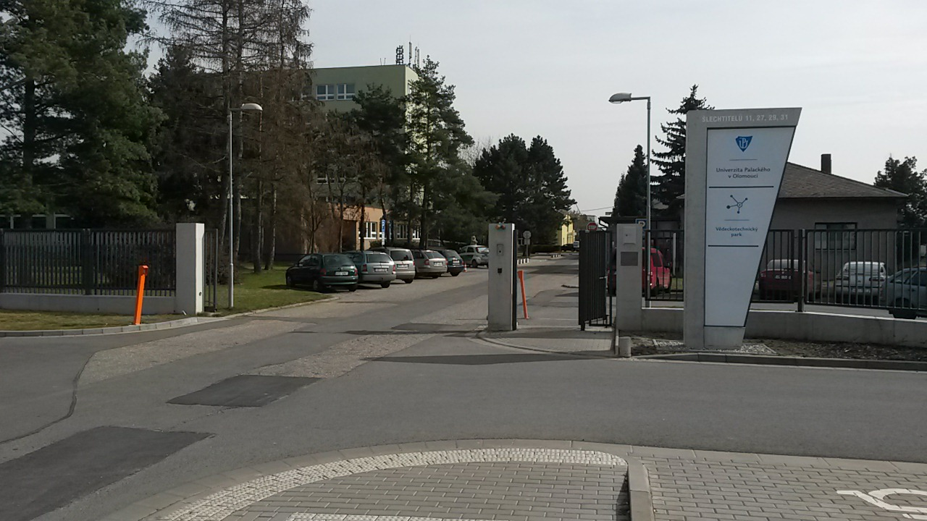

Obrázek 2. Vyhrazené parkovací stání za hlavní branou
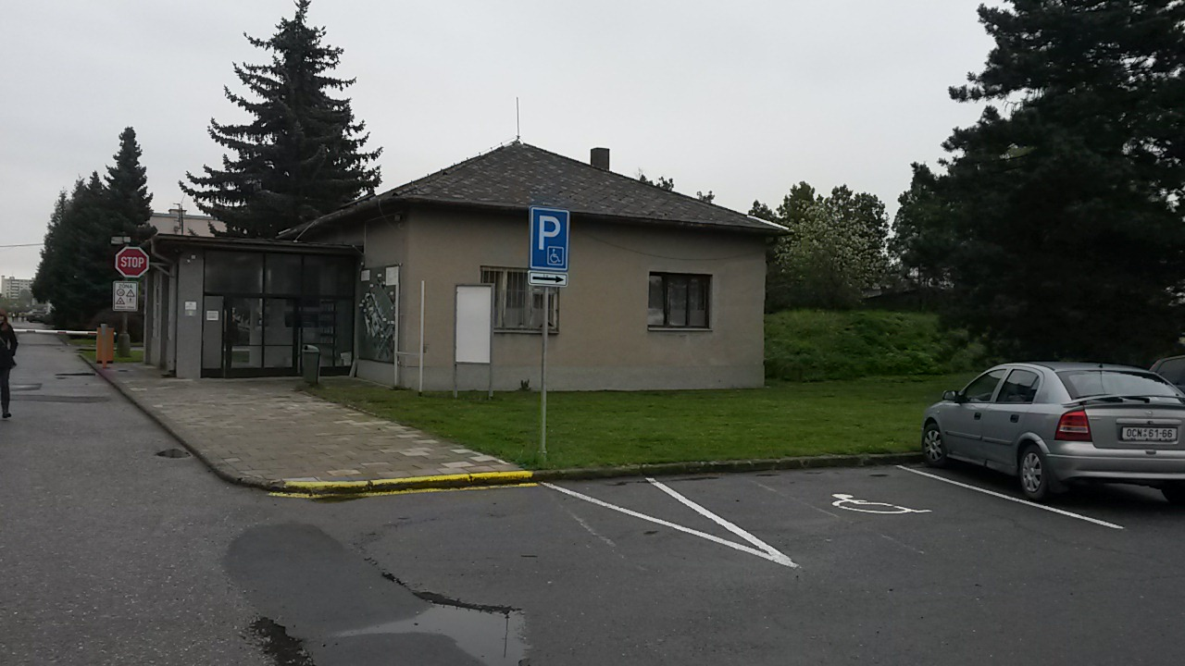

Obrázek 3. Přístup k hlavnímu vchodu
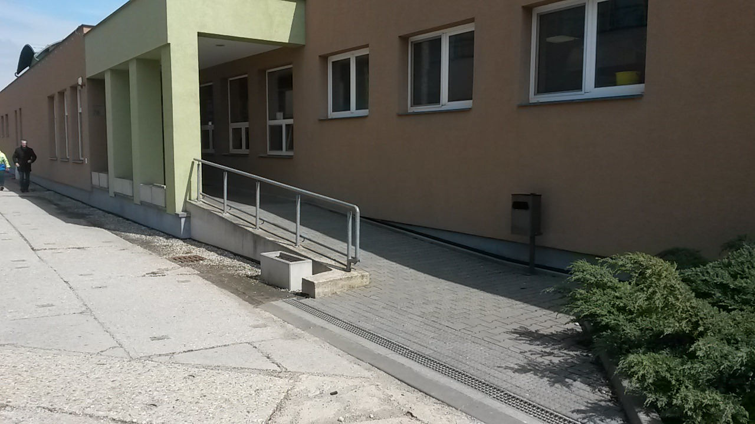

Obrázek 4. Detailní pohled na příjezdovou plochu
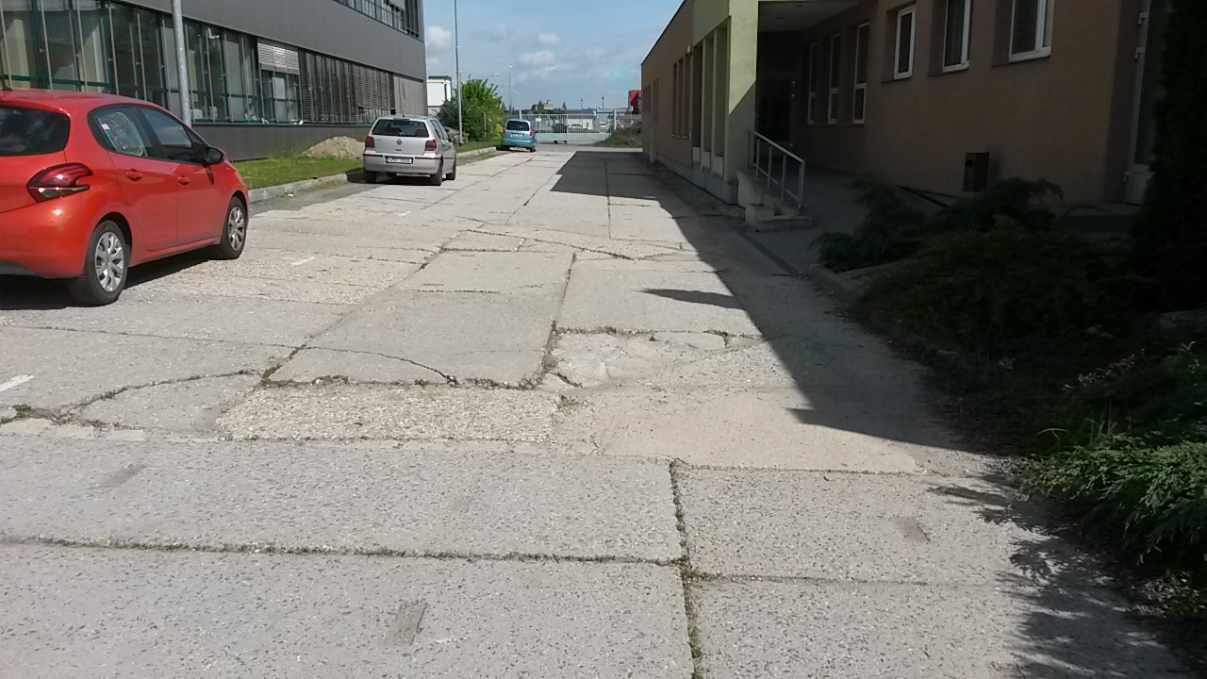
Obrázek 5. Vchod do budovy
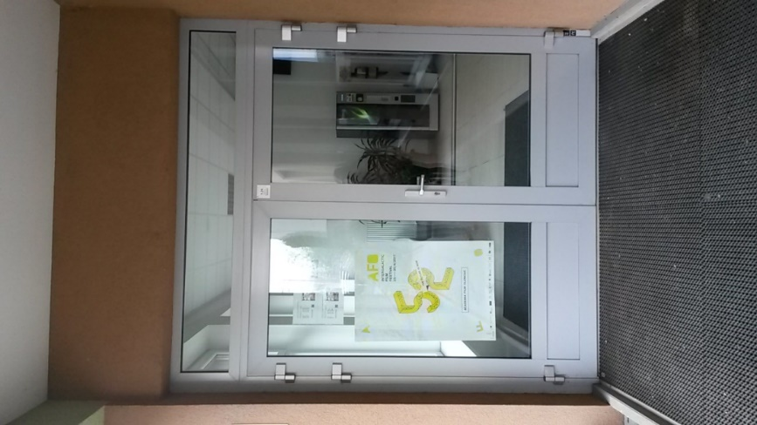

Obrázek 6. Interiér – pohled ze zádveří doleva
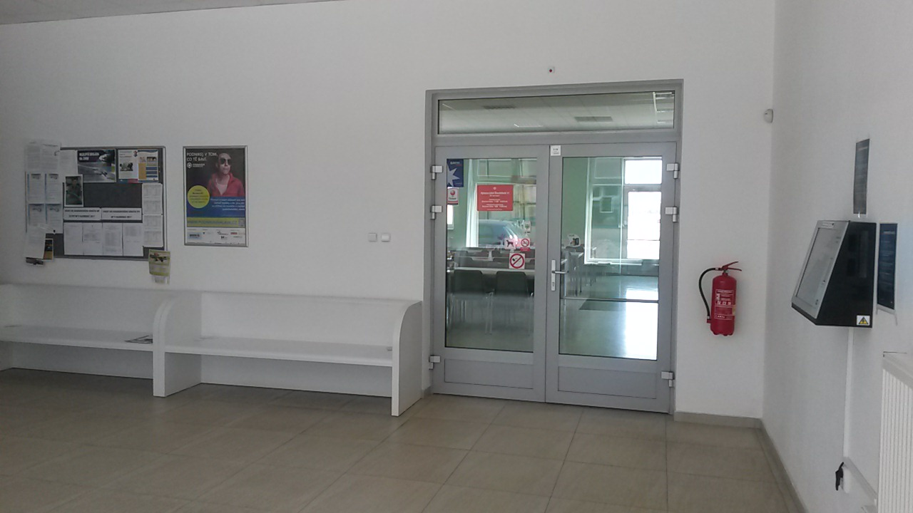
Obrázek 7. Interiér – pohled ze zádveří
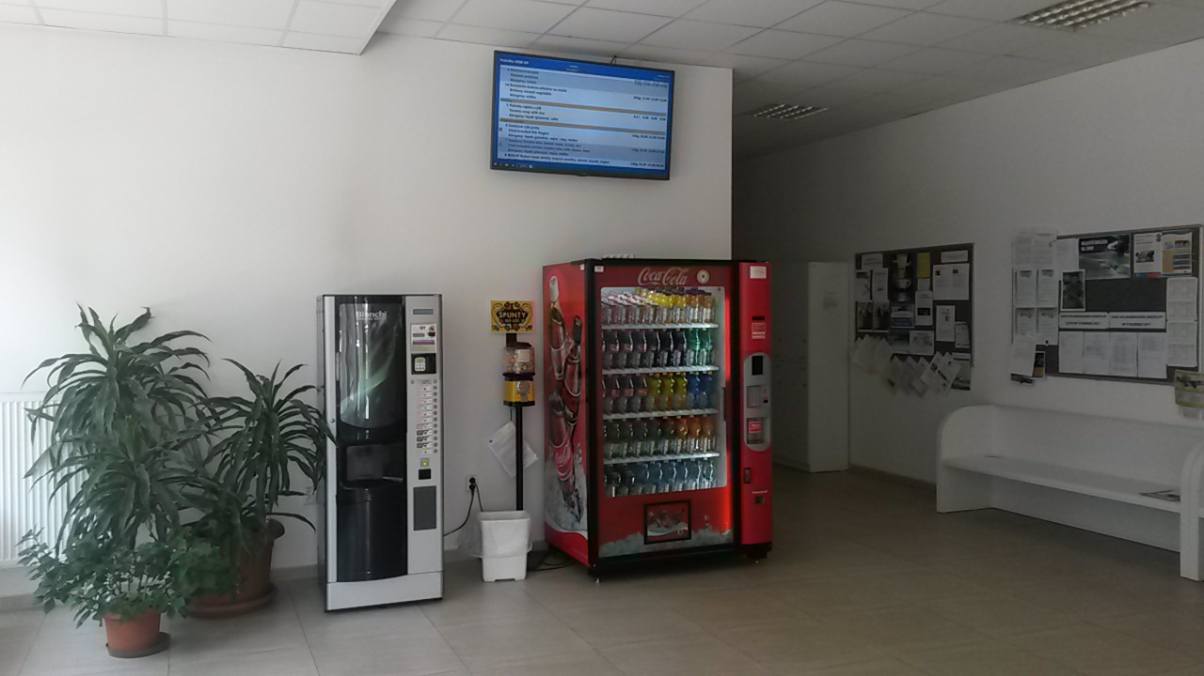

Obrázek 8. Turniket pro vstup do knihovny
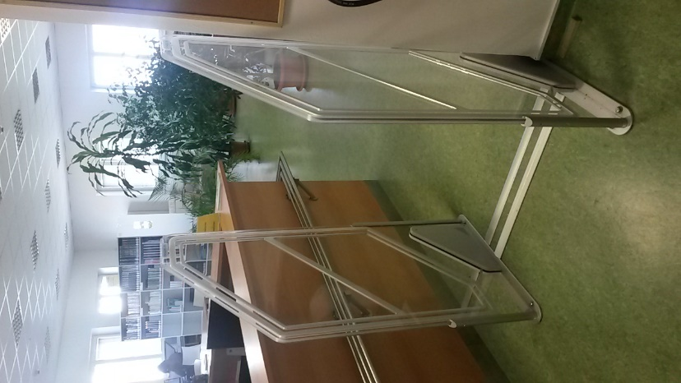
Obrázek 9. Pohled do interiéru knihovny
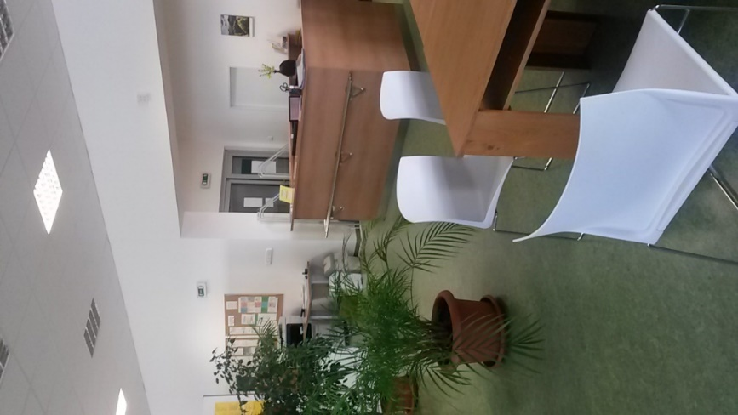

Obrázek 10. Počítače v knihovně
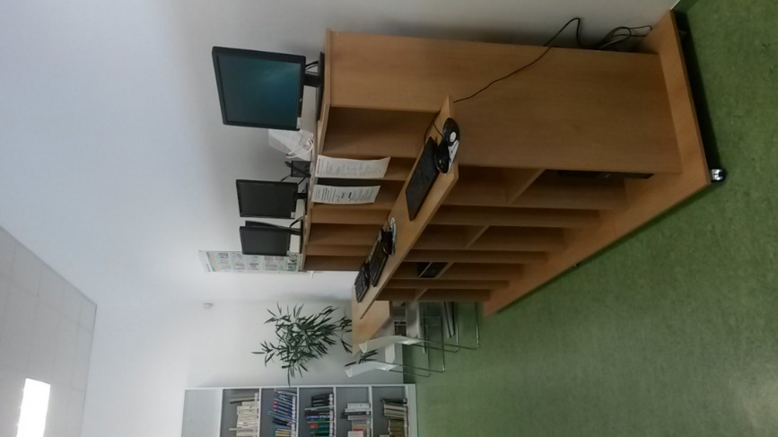
Obrázek 11. Interiér menzy
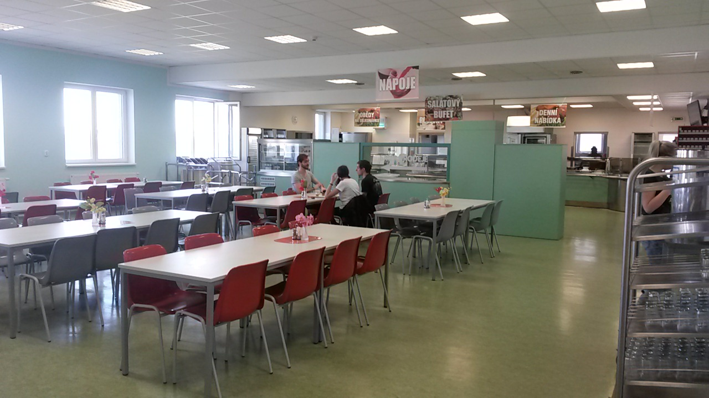

Obrázek 12. Hygienické zázemí v menze – pohled na umyvadla
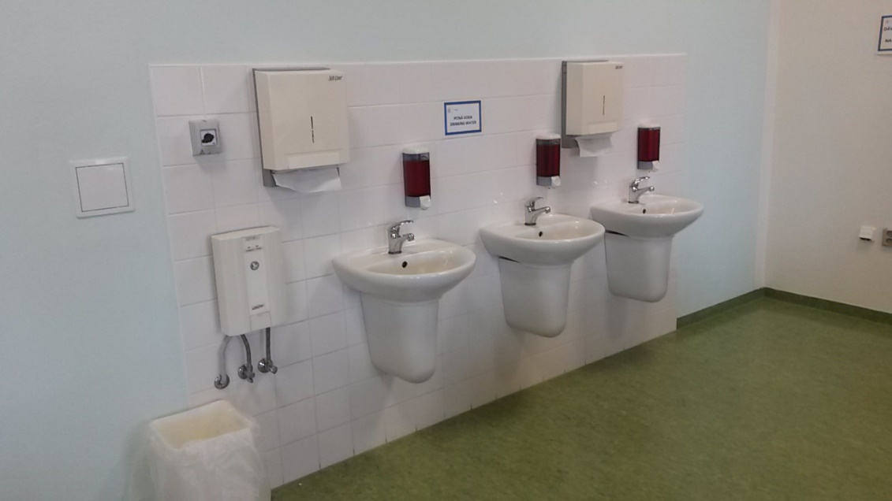
Obrázek 13. Upravená toaleta v přízemí budovy
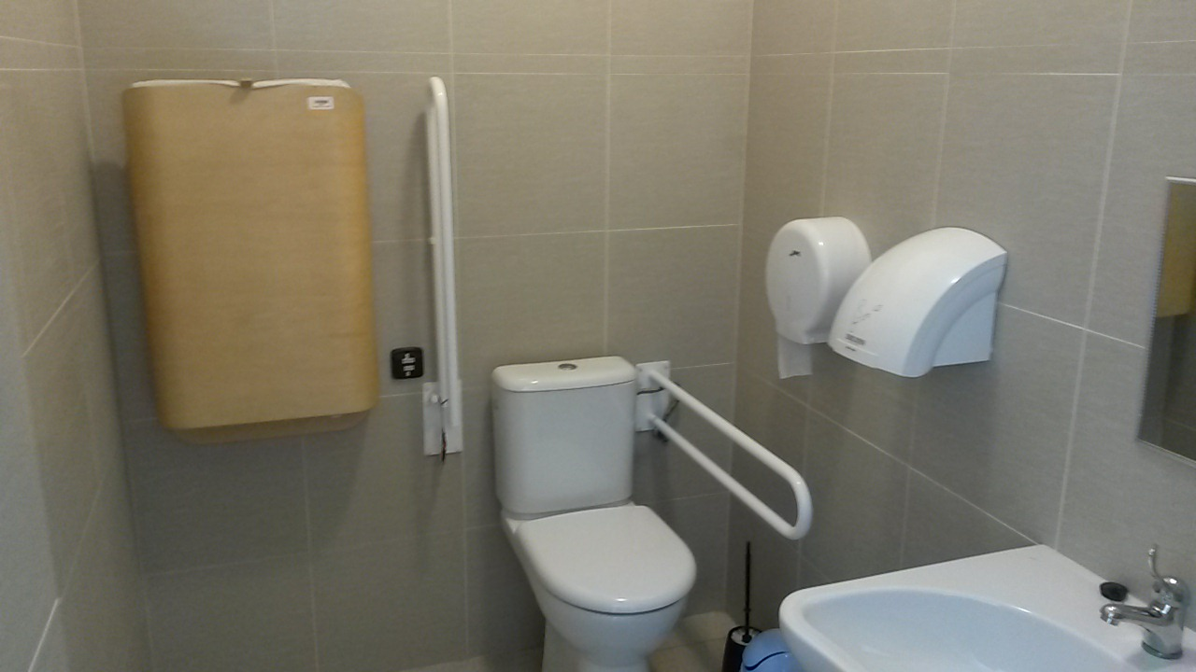

Obrázek 14. Umyvadlo se zrcadlem – upravená toaleta
